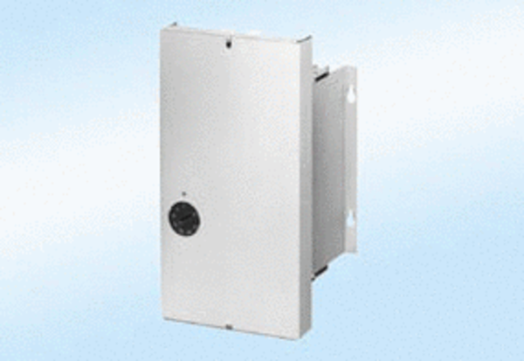Temperaturregelsystem DTL 24 P altVerpackungseinheit: 1 StückSortiment: D
Artikelnummer: 0157.0771Hersteller: MAICO

